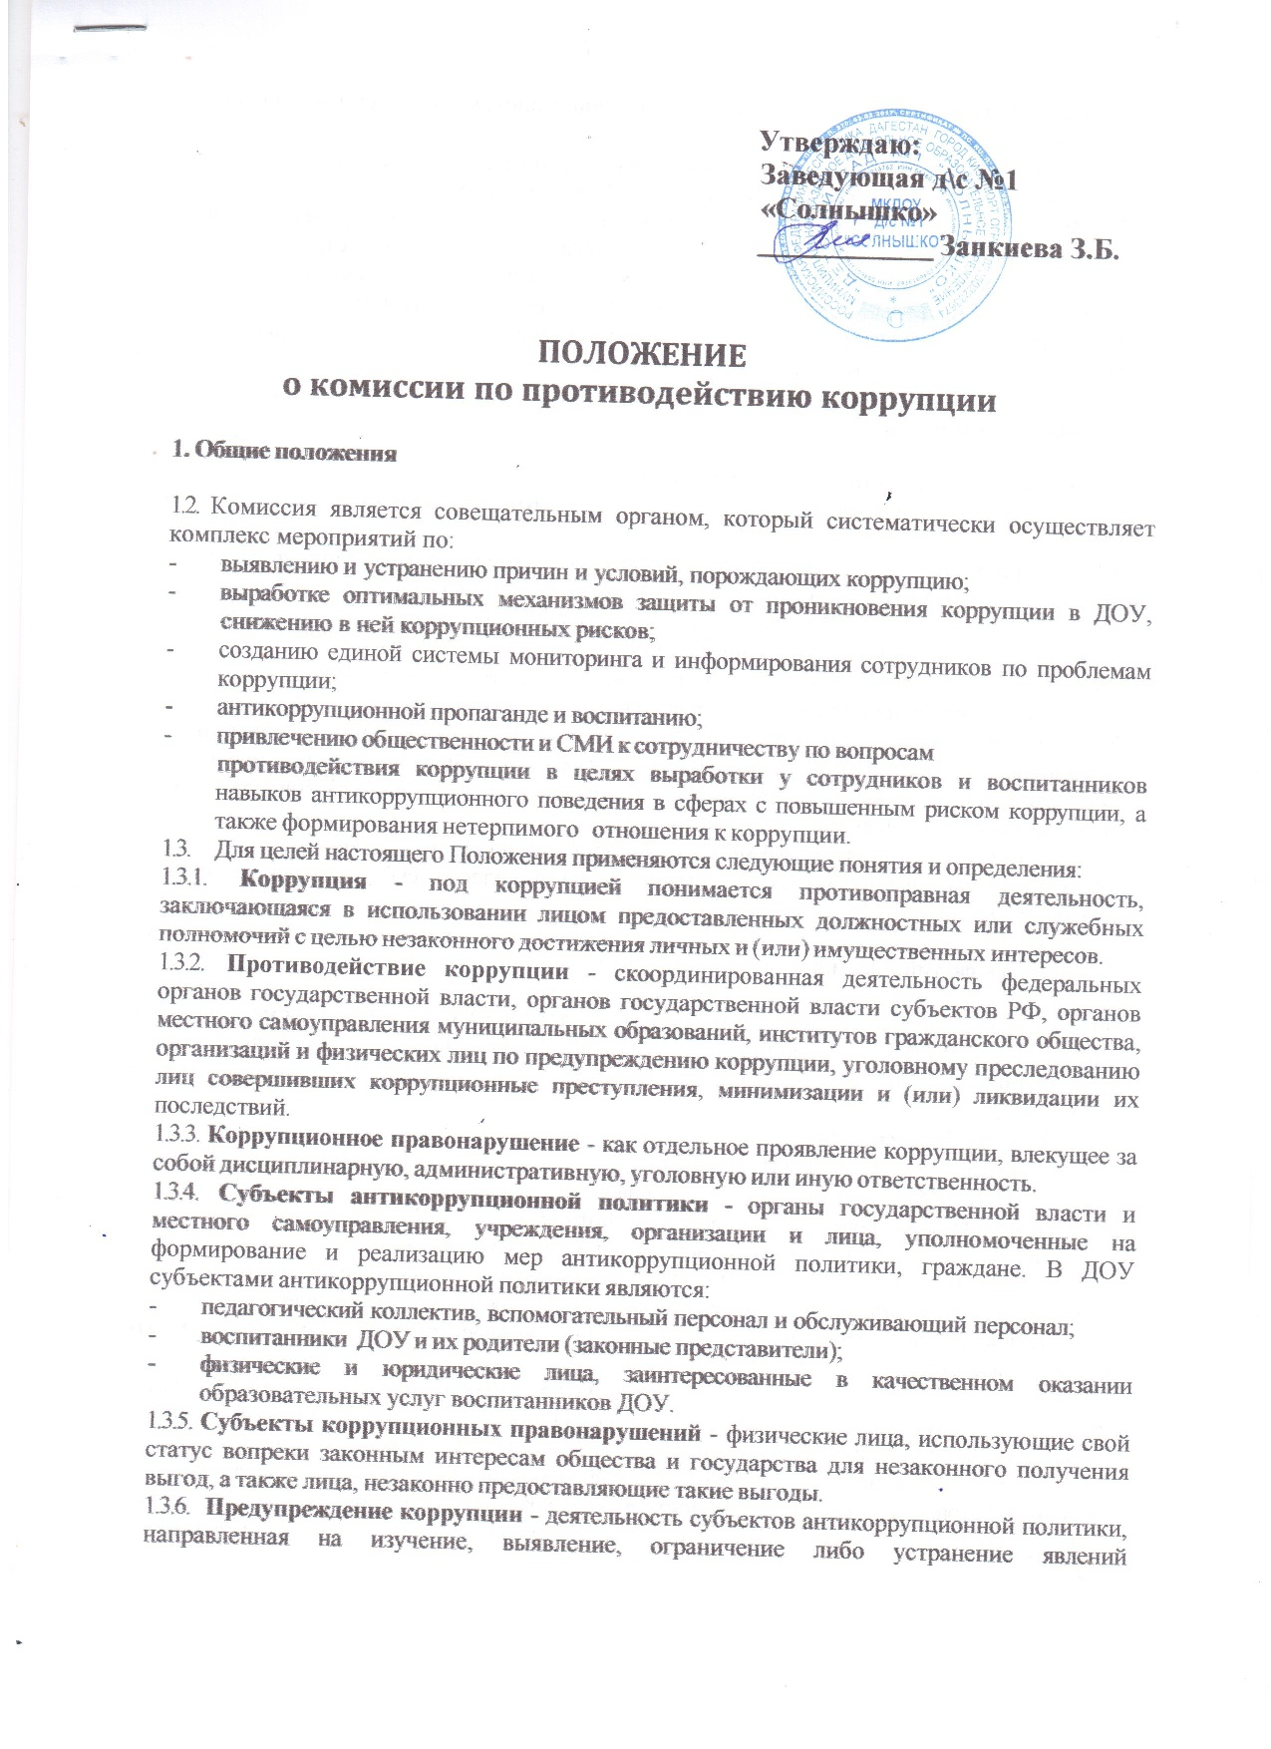условий, порождающих коррупционные правонарушения, или способствующих их распространению.

* 1. Комиссия в своей деятельности руководствуется Конституцией Российской Федерации, действующим законодательством РФ, в том числе Законом РФ от 25.12.2008 № 273-ФЗ «О противодействии коррупции», нормативными актами Министерства образования и науки Российской Федерации, Федерального агентства по образованию, Уставом МБДОУ

№ 225 «Детский сад общеразвивающего вида», решениями педагогического совета, другими нормативными правовыми актами ДОУ, а также настоящим Положением.

* 1. Настоящее положение вступает в силу с момента его утверждения заведующей МБДОУ

№ 225 - членом Комиссии по противодействию коррупции.

# Задачи Комиссии

Комиссия для решения стоящих перед ней задач:

* 1. Участвует в разработке и реализации приоритетных направлений антикоррупционной политики.
  2. Координирует деятельность ДОУ по устранению причин коррупции и условий им способствующих, выявлению и пресечению фактов коррупции и её проявлений.
  3. Вносит предложения, направленные на реализацию мероприятий по устранению причин и условий, способствующих коррупции в ДОУ.
  4. Вырабатывает рекомендации для практического использования по предотвращению и профилактике коррупционных правонарушений в деятельности ДОУ.
  5. Оказывает консультативную помощь субъектам антикоррупционной политики ДОУ по вопросам, связанным с применением на практике общих принципов служебного поведения сотрудников, а также воспитанников и других участников учебно- воспитательного процесса.
  6. Взаимодействует с правоохранительными органами по реализации мер, направленных на предупреждение (профилактику) коррупции и на выявление субъектов коррупционных правонарушений.

# Порядок формирования и деятельность Комиссии

* 1. Состав членов Комиссии (который представляет заведующий ДОУ) рассматривается и утверждается на общем собрании работников ДОУ. Ход рассмотрения и принятое решение фиксируется в протоколе общего собрания, а состав Комиссии утверждается приказом заведующего.
  2. В состав Комиссии входят:
     + представители педагогического совета;
     + представители вспомогательного персонала;
     + представитель профсоюзного комитета работников ДОУ
     + представитель родительской общественности (родительского комитета).
  3. Присутствие на заседаниях Комиссии ее членов обязательно. Они не вправе делегировать свои полномочия другим лицам. В случае отсутствия возможности членов Комиссии присутствовать на заседании, они вправе изложить свое мнение по рассматриваемым вопросам в письменном виде.
  4. Заседание Комиссии правомочно, если на нем присутствует не менее двух третей общего числа его членов. В случае несогласия с принятым решением, член Комиссии вправе в письменном виде изложить особое мнение, которое подлежит приобщению к протоколу.
  5. Член Комиссии добровольно принимает на себя обязательства о неразглашении сведений затрагивающих честь и достоинство граждан и другой конфиденциальной информации, которая рассматривается (рассматривалась) Комиссией. Информация,

полученная Комиссией, может быть использована только в порядке, предусмотренном федеральным законодательством об информации, информатизации и защите информации.

* 1. Из состава Комиссии председателем назначаются заместитель председателя и секретарь.
  2. Заместитель председателя Комиссии, в случаях отсутствия председателя Комиссии, по его поручению, проводит заседания Комиссии. Заместитель председателя Комиссии осуществляют свою деятельность на общественных началах.
  3. Секретарь Комиссии:
     + организует подготовку материалов к заседанию Комиссии, а также проектов его решений;
     + информирует членов Комиссии о месте, времени проведения и повестке дня очередного заседания Комиссии, обеспечивает необходимыми справочно-информационными материалами.

Секретарь Комиссии свою деятельность осуществляет на общественных началах.

# Полномочия Комиссии

* 1. Комиссия координирует деятельность подразделений ДОУ по реализации мер противодействия коррупции.
  2. Комиссия вносит предложения на рассмотрение педагогического совета ДОУ по совершенствованию деятельности в сфере противодействия коррупции, а также участвует в подготовке проектов локальных нормативных актов по вопросам, относящимся к ее компетенции.
  3. Участвует в разработке форм и методов осуществления антикоррупционной деятельности и контролирует их реализацию.
  4. Содействует работе по проведению анализа и экспертизы, издаваемых администрацией ДОУ документов нормативного характера по вопросам противодействия коррупции.
  5. Рассматривает предложения о совершенствовании методической и организационной работы по противодействию коррупции в ДОУ.
  6. Содействует внесению дополнений в нормативные правовые акты с учетом изменений действующего законодательства
  7. Создает рабочие группы для изучения вопросов, касающихся деятельности Комиссии, а также для подготовки проектов соответствующих решений Комиссии.
  8. Полномочия Комиссии, порядок её формирования и деятельности определяются настоящим Положением в соответствии с Конституцией и законами Российской Федерации, указами Президента Российской Федерации, постановлениями Правительства Российской Федерации, органов муниципального управления, приказами Министерства образования и науки РФ и СК, Уставом и другими локальными нормативными актами МБДОУ № 7.
  9. В зависимости от рассматриваемых вопросов, к участию в заседаниях Комиссии могут привлекаться иные лица, по согласованию с председателем Комиссии.
  10. Решения Комиссии принимаются на заседании открытым голосованием простым большинством голосов присутствующих членов Комиссии и носят рекомендательный характер, оформляется протоколом, который подписывает председатель Комиссии, а при необходимости, реализуются путем принятия соответствующих приказов и распоряжений заведующего, если иное не предусмотрено действующим законодательством. Члены Комиссии обладают равными правами при принятии решений.

# Председатель Комиссии

* 1. Определяет место, время проведения и повестку дня заседания Комиссии, в том числе с участием представителей структурных подразделений ДОУ, не являющихся ее членами, в случае необходимости привлекает к работе специалистов.
  2. На основе предложений членов Комиссии и руководителей структурных подразделений формирует план работы Комиссии на текущий год и повестку дня его очередного заседания.
  3. Информирует педагогический совет и Управляющий совет ДОУ о результатах реализации мер противодействия коррупции в ДОУ.
  4. Дает соответствующие поручения своему заместителю, секретарю и членам Комиссии

,осуществляет контроль за их выполнением.

* 1. Подписывает протокол заседания Комиссии.
  2. Председатель Комиссии и члены Комиссии осуществляют свою деятельность на общественных началах.

# Обеспечение участия общественности и СМИ в деятельности Комиссии

* 1. Все участники учебно-воспитательного процесса, представители общественности вправе направлять, в Комиссию обращения по вопросам противодействия коррупции, которые рассматриваются на заседании Комиссии.
  2. На заседание Комиссии могут быть приглашены представители общественности и СМИ. По решению председателя Комиссии, информация не конфиденциального характера о рассмотренных Комиссией проблемных вопросах, может передаваться в СМИ для опубликования.

# Взаимодействие

* 1. Председатель комиссии, заместитель председателя комиссии, секретарь комиссии и члены комиссии непосредственно взаимодействуют:
     + с педагогическим коллективом по вопросам реализации мер противодействия коррупции, совершенствования методической и организационной работы по противодействию коррупции в ДОУ;
     + с родительским комитетом МБДОУ № 7 по вопросам совершенствования деятельности в сфере противодействия коррупции, участия в подготовке проектов локальных нормативных актов по вопросам, относящимся к компетенции Комиссии, информирования о результатах реализации мер противодействия коррупции;
     + с администрацией ДОУ по вопросам содействия в работе по проведению анализа и экспертизы издаваемых документов нормативного характера в сфере противодействия коррупции;
     + с работниками (сотрудниками) ДОУ и гражданами по рассмотрению их письменных обращений, связанных с вопросами противодействия коррупции в ДОУ;
     + с правоохранительными органами по реализации мер, направленных на предупреждение (профилактику) коррупции и на выявление субъектов коррупционных правонарушений.
  2. Комиссия работает в тесном контакте:

с исполнительными органами государственной власти, правоохранительными, контролирующими, налоговыми и другими органами по вопросам, относящимся к компетенции Комиссии, а также по вопросам получения в установленном порядке необходимой информации от них, внесения дополнений в нормативные правовые акты с учетом изменений действующего законодательства.

# Внесение изменений

* 1. Внесение изменений и дополнений в настоящее Положение осуществляется путем подготовки проекта Положения в новой редакции заместителем председателя Комиссии.
  2. Утверждение Положения с изменениями и дополнениями заведующим ДОУ осуществляется после принятия Положения решением общего собрания работников ДОУ.

# Рассылка

* 1. Настоящее положение подлежит обязательной рассылке в адрес сотрудников или подразделений согласно ниже приведенному перечню:
     + председателю профкома работников ДОУ;
     + председателю совета родителей ДОУ;
  2. Настоящее положение размещается на сайте МБДОУ № 7.

# Порядок создания, ликвидации, реорганизации и переименования

10.1. Комиссия создается, ликвидируется, реорганизуется и переименовывается приказом заведующего по решению педагогического совета ДОУ.